Compte rendu du séjour de la délégation caennaise à Nashville du 2 au 6 Mai 2018
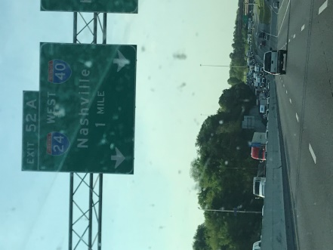
Le mercredi 2 Mai, en fin d’après- midi, nous avions rendez-vous chez Amy Bertram (chaperonne 2016 des lycéennes Nashvillaises) pour un verre de l’amitié . Chacun est arrivé en voiture à Nashville, après avoir déjà passé quelques jours en Louisiane pour certains ou en Virginie pour d’autres.
Seul Sébastien était arrivé directement la veille par avion.

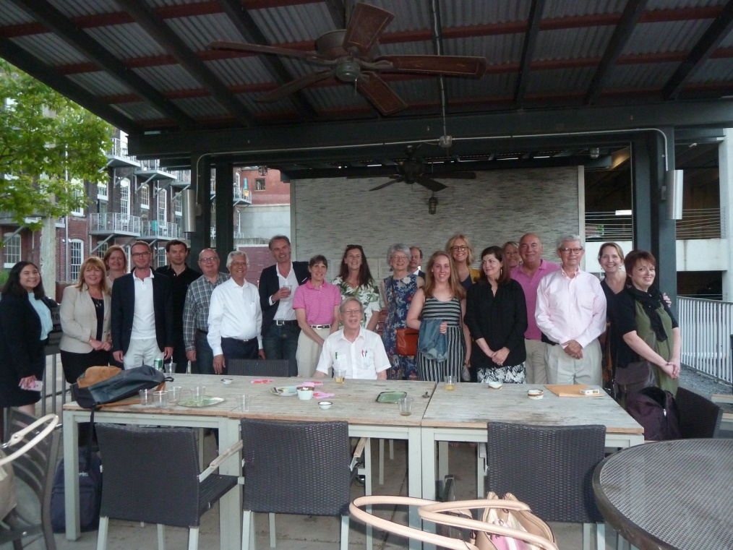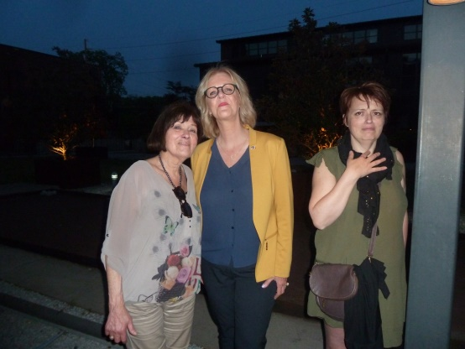

Le Jeudi 3 Mai, nous avons commencé par visiter le « Country Music Hall of Fame
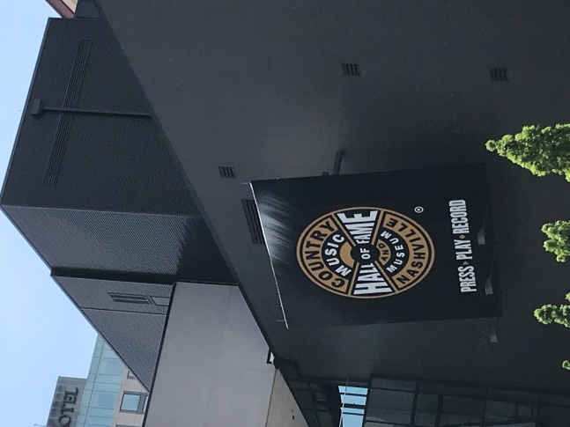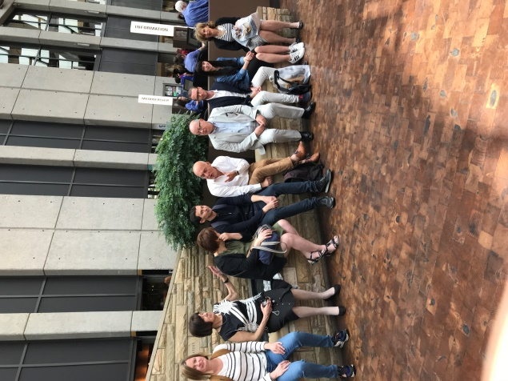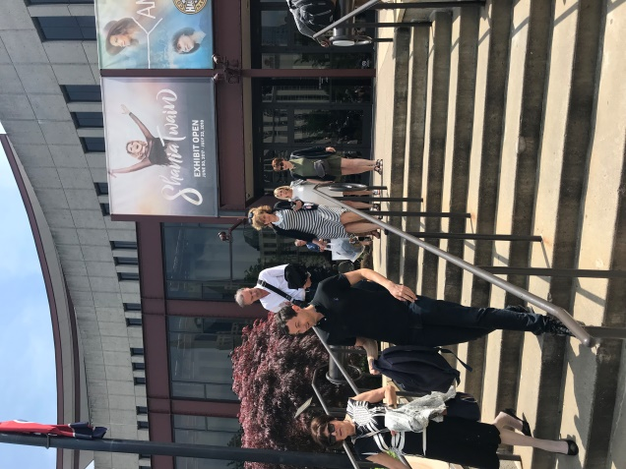
Puis nous sommes allés déjeuner dans un restaurant du centre- ville, ce qui nous a permis de découvrir l’architecture surprenante de la tour qui domine la ville, surnommée Batman.
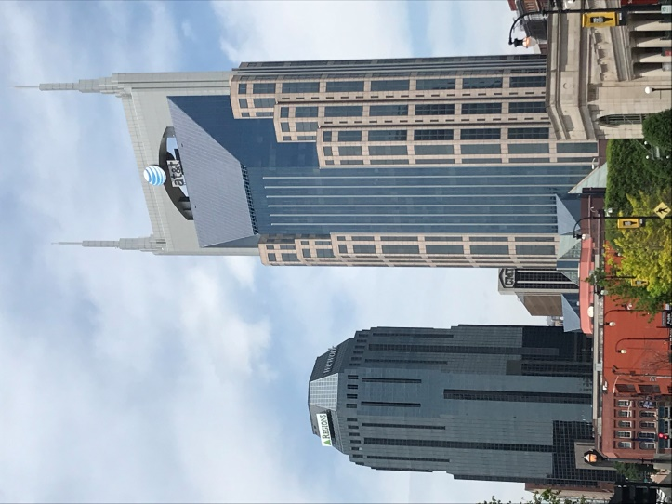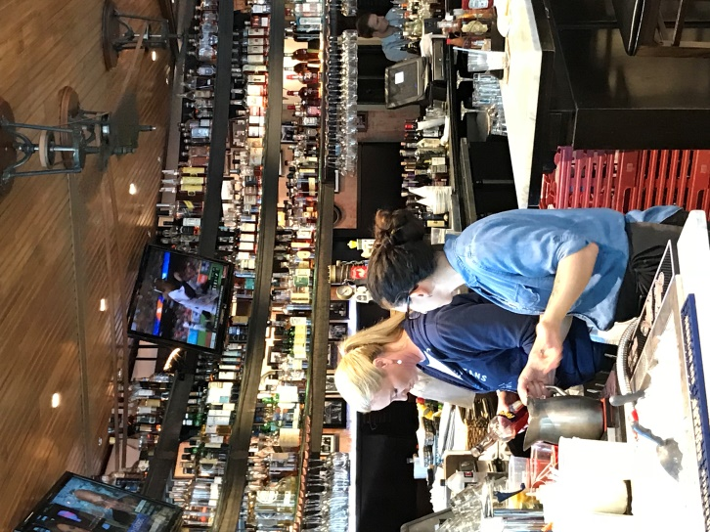
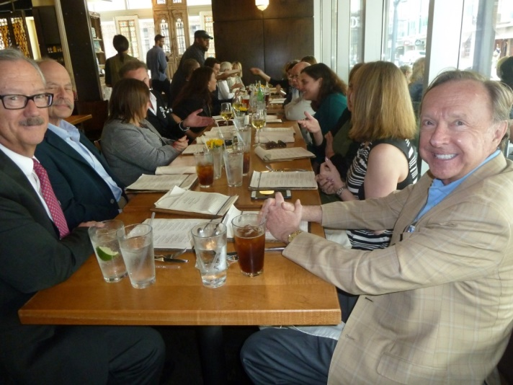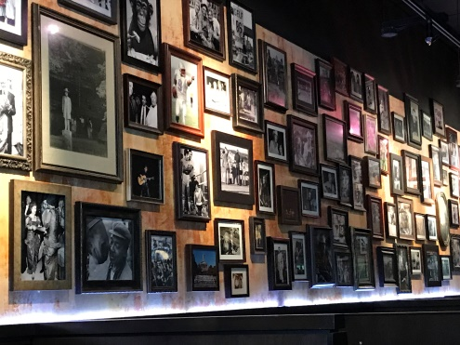
Après ce très bon repas, nous sommes passés par Broadway pour avoir un bref aperçu de l’ambiance de ce quartier dédié au divertissement et à la country music …
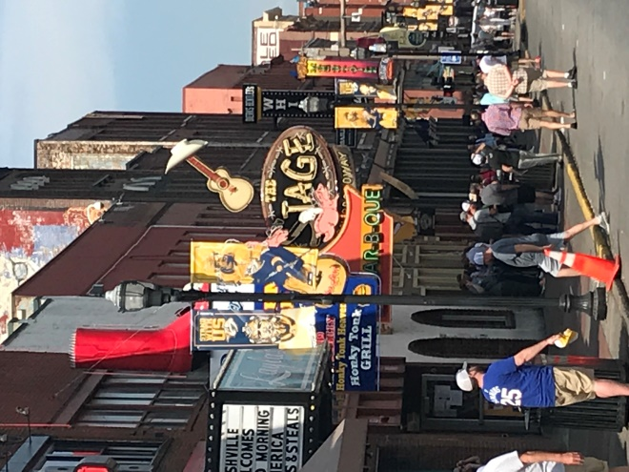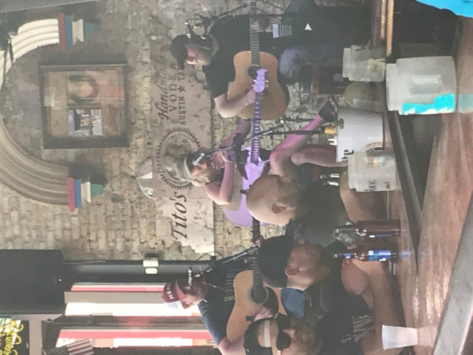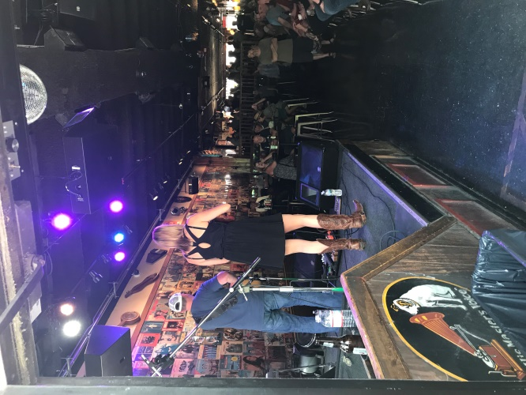
…Pour nous rendre au département « Civil Rights » de la Public Library de Nashville pour une conférence sur la ségrégation : nous avons ainsi découvert que les premiers mouvements de protestation des noirs américains, prenant les places assises réservées aux blancs dans les restaurants et inscrivant les premiers enfants noirs dans les écoles réservées aux blancs étaient partis de Nashville et nous avons fini par une analyse des discours de Martin Luther King.
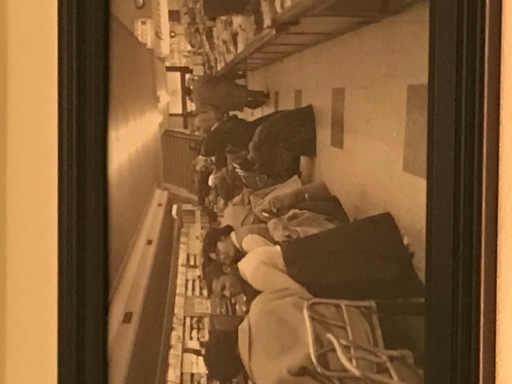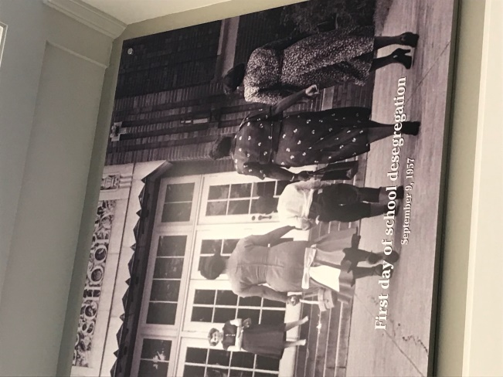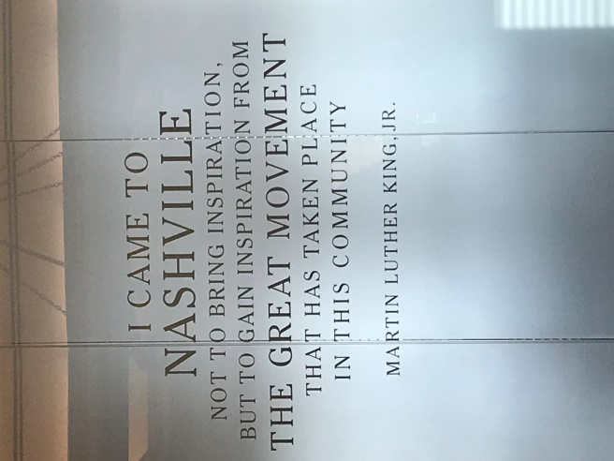
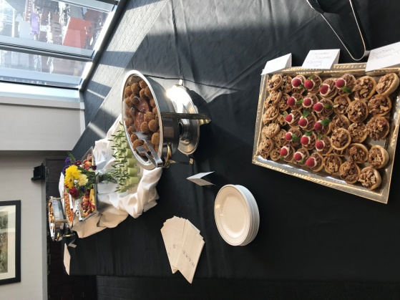
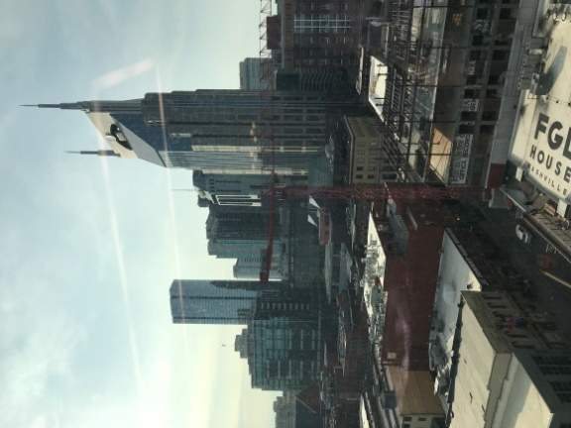
Après cette belle leçon d’humanité, renforcée par la présence de notre traducteur d’origine haïtienne avec qui nous avons eu une longue discussion sur son ressenti de la situation actuelle des émigrés aux USA, nous étions attendus pour un magnifique cocktail dans un cabinet d’avocats en centre-ville, avec vue imprenable sur la Cumberland river, et là nous avons eu ,entre autres , un échange fort sympathique avec Erin Palmer Polly, Présidente de la NBA.

Le Vendredi 4 Mai, nous étions attendus à la County Court of Justice avec les Juges de Nashville, pour un breakfast d’accueil, et nous avons eu la chance de pouvoir assister à deux procès dans les salles d’audiences.
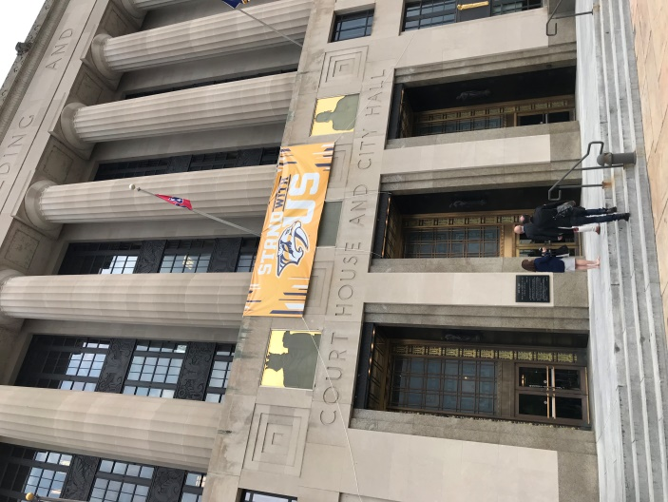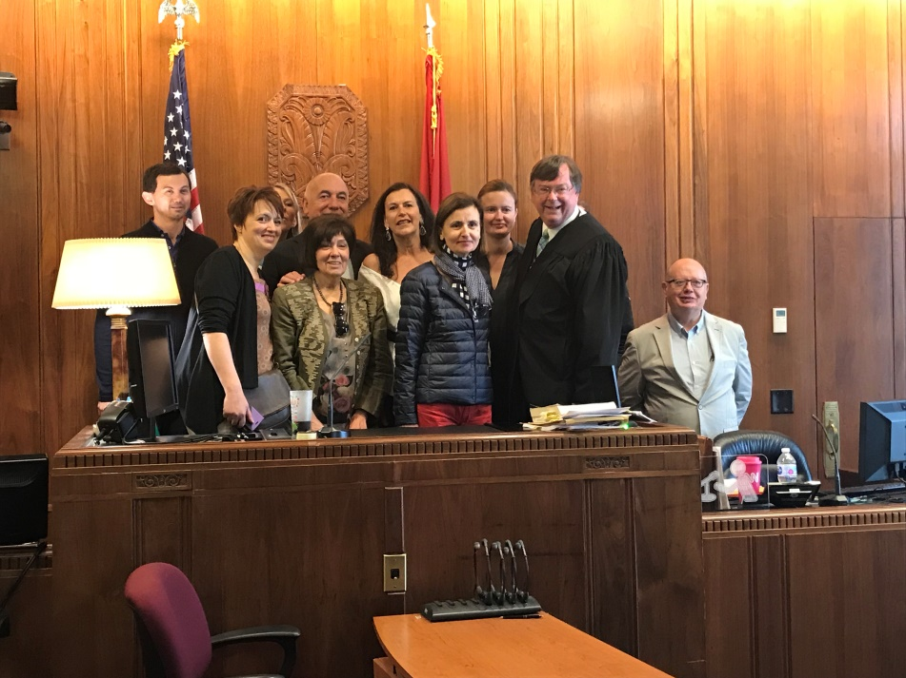
Nous sommes ensuite allés visiter le restaurant « Woolworth », pour une illustration grandeur nature de notre approche de la ségrégation de la veille : en effet ce restaurant fut le théâtre des premières manifestations contre le racisme à Nashville et nous y avons rencontré une descendante de ces hommes courageux qui ont osé ne plus se taire et ne plus se laisser faire .
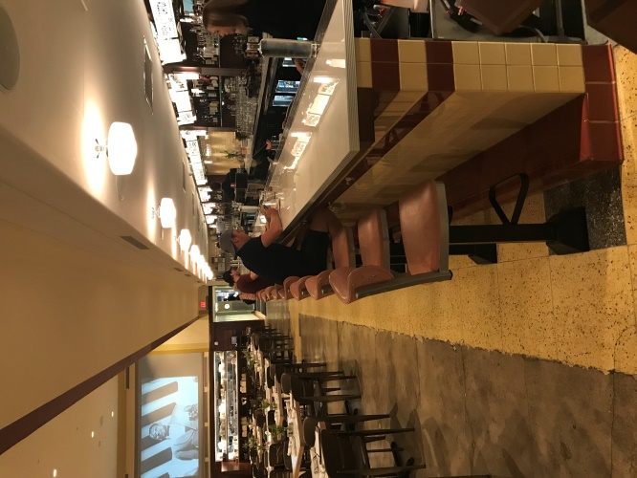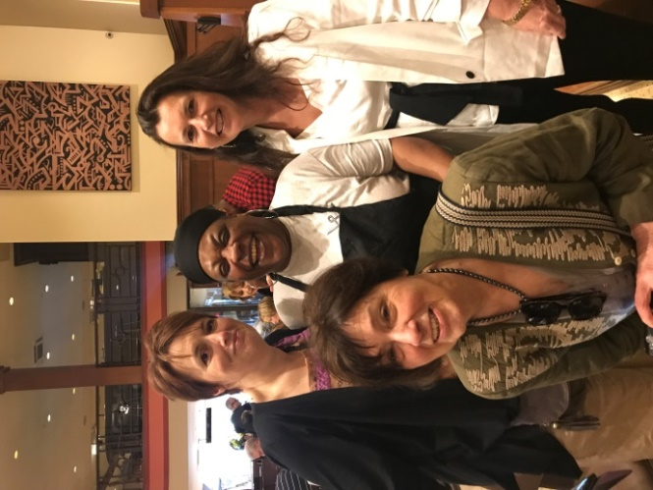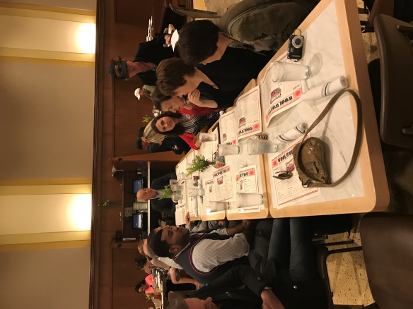

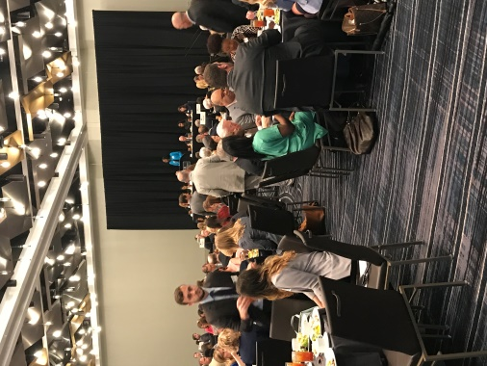
Puis nous sommes allés à un déjeuner « Law Day », à l’hôtel de la Renaissance, lors du Congrès annuel de la Nashville Bar Association (NBA) pour commémorer la séparation des pouvoirs et « améliorer la pratique du droit à travers l’éducation, le service et la fraternité ».
Un petit détour par le centre commercial « Marathon Village » :
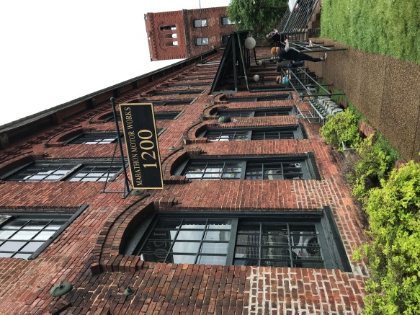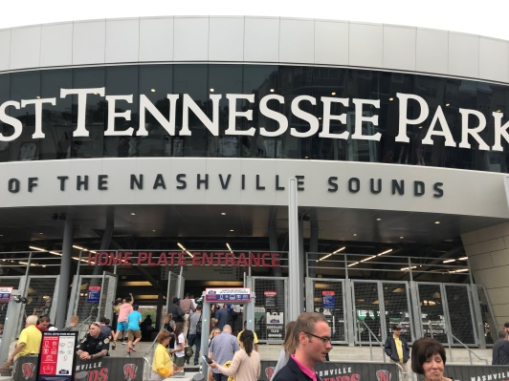
Et soirée au stade de Baseball pour voir un match entre l’équipe de Nashville et celle de Memphis : le spectacle était aussi dans les gradins…
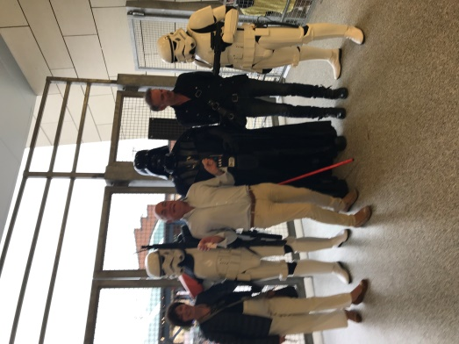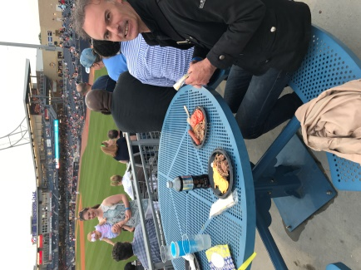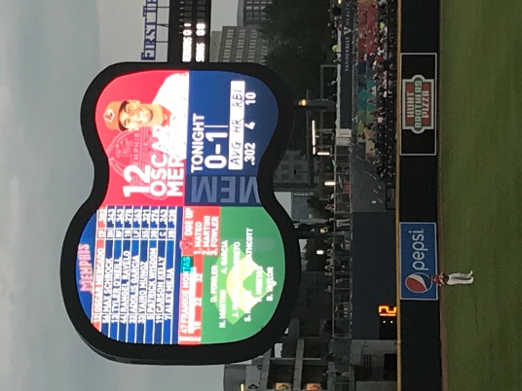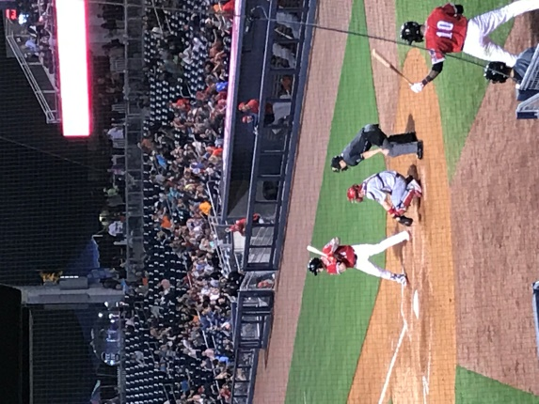

Samedi 5 Mai, nous nous sommes retrouvés à la plantation Belle Maede pour un bond dans le passé du Tennessee, une dégustation de leur production viticole et un brunch au restaurant de la plantation.
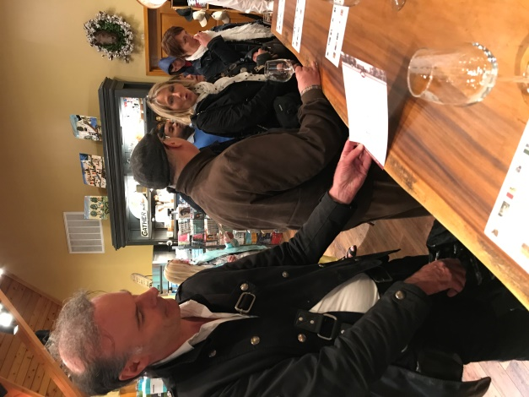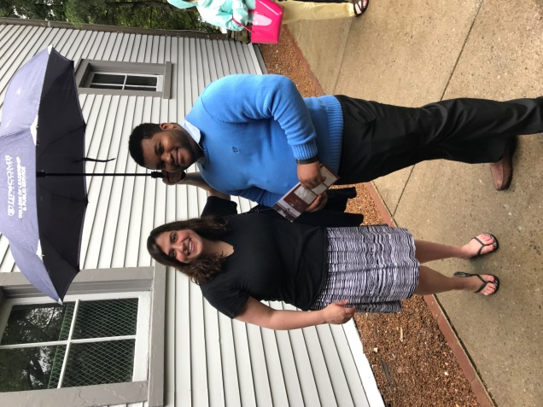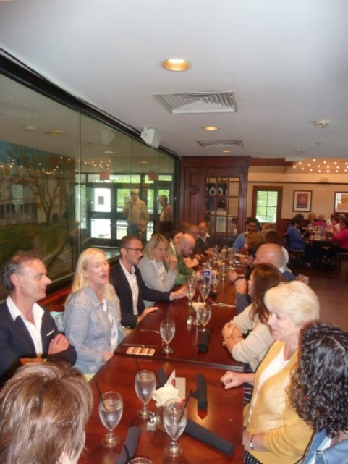
L’après-midi libre a permis à chacun de se reposer ou de faire quelques visites ou achats avant de rejoindre le restaurant 5th and Taylor, où un délicieux dîner d’adieu nous a été offert. Ce fut le moment de conclure par quelques discours notre fabuleuse aventure et de renforcer la profonde amitié qui nous lie tous.
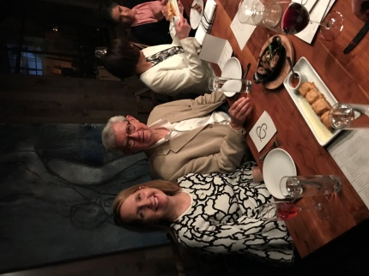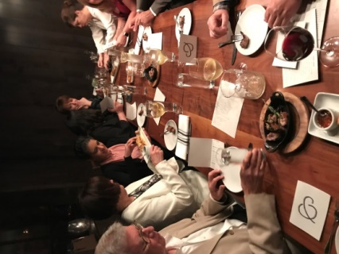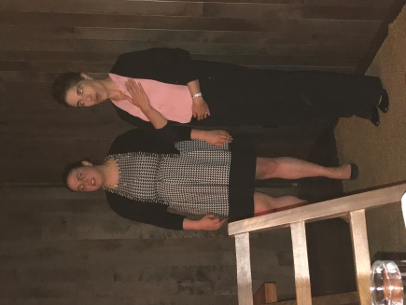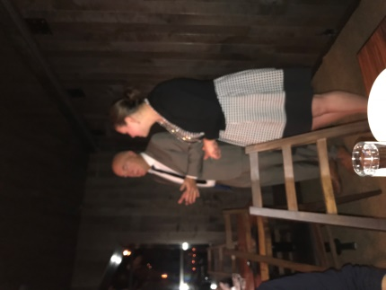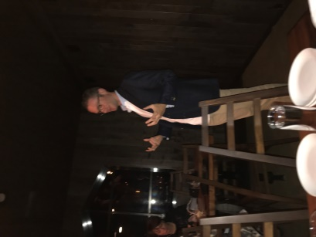
Ce séjour restera pour nous tous inoubliable. Nous saluons l’organisation et le dévouement de nos amis Nashvillais , l’accueil chaleureux des familles qui nous ont hébergés durant quatre nuits , la richesse , la variété et le grand intérêt de toutes les activités qui nous ont été proposées , la disponibilité de ceux qui nous ont accompagnés lors de toutes ces visites ( en particulier Stella ,omniprésente pendant tout le séjour , sa bonne humeur et son très bon niveau en français), la qualité de nos échanges avec tous ceux qui sont venus nous rencontrer et nous les remercions tous du fond du cœur. Il faut aussi noter la cohésion et la sympathique complicité qui s’est d’emblée mise en place dans notre groupe de caennais. Saluons aussi Sébastien qui s’est privé de plusieurs visites, enchaînant les rendez-vous pour mettre en place un partenariat étroit entre les facultés de médecine de Caen et de Nashville, et Mathilde qui s’est attachée à renforcer les liens entre les barreaux de nos deux villes.
Nous nous faisons déjà une joie de retrouver nos amis du Tennessee à Caen lors de la venue de la prochaine délégation.

